Начался новый учебный год и, уже в нашей школе, появился наш, 1 «А». Вот мы и стали настоящими первоклассниками. Заходите к нам в гости, мы всегда рады.
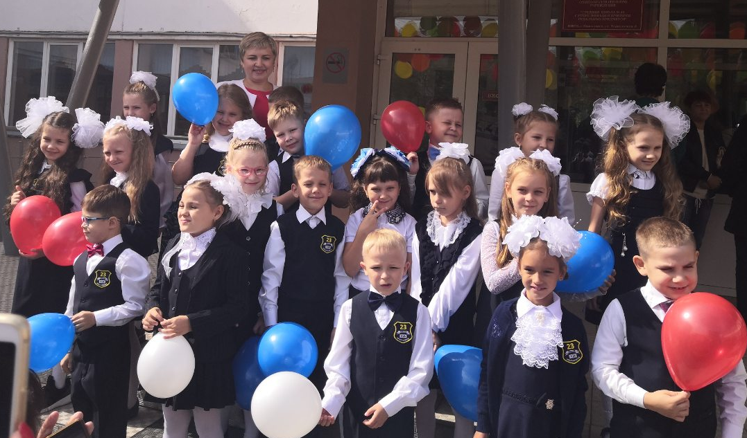
У нас, у каждого, есть настоящий «Диплом первоклассника»
Мы уже вовсю стараемся на уроках…

